**Тақырыбы:** "Судағы қауіпсіздік шаралары"

**Мақсаты:** Жаз мезгілінде табиғат апаты болғанда адам өміріне қауіпті жағдайда өз өмірін сақтап қалуға және қасындағы адамдарға көмек көрсете білуге, жанашырлық пен табандылыққа тәрбиелеу;

2) Білім алушылардың жаз мезгілінде табиғат апаты жағдайында болатын қауіпсіздік шаралары туралы ой- өрісін кеңейтіп білімін дамытып тереңдету.

**Күтілетін нәтиже**

Өзінің және өзгенің жаз мезгілінде табиғат апаттары жағдайында қауіпсіздік ережелерін сақтай білу.

**Көрнекілігі:** "Судағы қауіпсіздік шаралары" байланысты суреттер, бейнекөрсетілім.

**Барысы:**

**Сәлемдесу:***Мұғалімнің кіріспе сөзі.*

**Шаттық алаңында сұхбат алу**

***Тренинг:***

*Су - беті мен қолын жууды бейнелеу;*

*Күн - басын алақанымен жабу;*

*Өрт - шелекпен су құюды бейнелеу;*

*Электр тогы - киіммен орамалмен қасындағы оң жағындағы көршісін сол қолынан ұстау.*

*Шаттық алаңында сұхбат сұрақтарына жауап береді және*

*тренингін орындайды.*

**Негізгі бөлім**

**1) Миға шабуыл**

**Бейнекөрсетілім: "Жаз мезгілінде төтенше жағдайдалардан сақтану жолдары мен қауіпсіздік ережелері туралы"**

* Бейнекөрсетілім туралы не айта аласыз? Не ой түйдіңіз?
* Балалар өз ойларын айтады.

Мұғалім;

Суда шомылу ережелері мен қауіпсіздік шаралары

Жаздың ыстығында күнге және ыстық құмға қыздырыну, салқын суға шомылу жанға сондай жайлы. «Су сенің досың және дұшпаның».

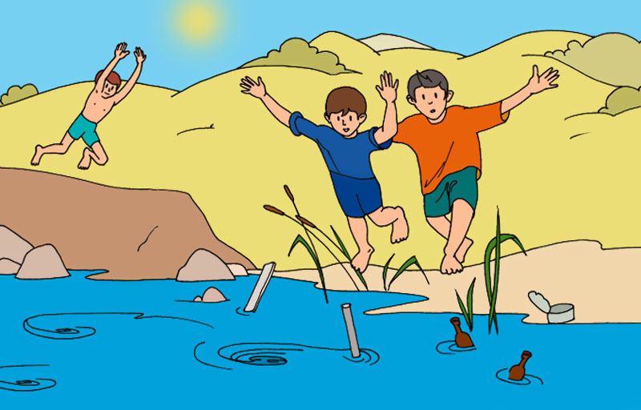 Жас балалардың суға шомыла білмеуі, адамдардың суда қауіпсіздік ережелері, шараларын орындамауы орны толмас қайғы мен өкінішке айналып жатады. Сондықтан осындай келеңсіз оқиғаларды болдырмау  үшін, төмендегі ережелерді орындаған жөн:   
 **I. Суда шомылудың қауіпсіздік шаралары**    - Суға шомылатын жерді, жалпы жағдайды судың тазалығын, тереңдігін мұқият тексеріп алыңыз.   
     - Тамақ ішкеннен кейін бірден шомылмаңыз.   
     - Суға тек қана рұқсат етілген жерлер мен жағажайларда шомылыңыздар.   
     - Өте ұзақ шомылмаңыз, өзіңізді шаршауға және тоңып қалтырауға дейін жеткізбеңіз.   
     - Суға түскенде бір-біріңізді көзден таса қылмаңыз.   
     - Қоршау белгілерінен, буйлардан тысқары аумаққа шықпаңыз.   
     - Техникалык ескерту белгілерінің, буйлардың және басқалардың үстіне шығушы болмаңыздар.

**II. Көлдерде, тоғандарда, тоқтау сулар мен шалшық суларда шомылудың қауіптері**     Өзендер мен көлдерде, тоғандарда, тоқтау сулар мен шалшық суларда шомылудың қауіпі мол, себебі инфекциялық аурулардың қоздырғыштары ағын суда: Іш-сүзегі 183 тәулік, дизентерия 12-92, оба 4-92, туляремия 7-31, бруцеллез 4-45 тәулікке дейін өмір сүреді.

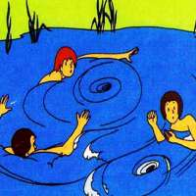  **III. Аяқ-қол тырысуы (судорога) болғанда сіздің іс-әрекетіңіз**      Суық суда шомылу қол-аяқтың тырысып қалуына әкеліп соғады.   
     - егер тырысу болғанда жүзуді тоқтатып суға арқаңызбен шалқалай жатыңыз, сабырлық сақтаңыз.   
     - Қолыңыздың саусақтары тырысып қалғанда жұдырығыңызды түйіңіз, қолыңызды бір жаққа қарай серпе лақтырып, жұдырығыңызды ашыңыз.   
   - Балтыр бұлшық еті тырысқанда бүгіліп қолыңызбен аяғыңыздың басын қысып бар күшіңізбен өзіңізге қарай тартыңыз, немесе аяғыңызды судың астына созып, аяғыңыздың бармақтарын алға иіңіз. Содан соң балтырыңызды сылаңыз.   
     - Тырысу қойысымен тынығып алып, жүзудің басқа әдісімен жағаға шығыңыз.

**IV.   Су иірімінен шығудың тәсілдері**      - Егер иірімге тап болсаңыз, кеудені кере дем алып, иірімнің астына сүңгіңіз.   
      - Судың астында иірімнен алысырақ кетуге тырысыңыз.   
      - Иірімнен алыстаған соң судың бетіне қайта шығып жағаға қарай жүзіңіз. 

**V. Суда қатты шаршаған кездегі іс-әрекет**       Суда ұзақ шомылу шаршап - шалдығуға әкеліп соғады.   
      - Егер суда шарашасаңыз немесе тоңсаңыз тез арада жағаға қайтыңыз. Сабыр сақтаңыз.   
     - Әлсін - әлсін шалқалай жатып дем алыңыз, күшіңізді үнемдеңіз, өзіңізді және уақытты бақылау үшін, жаймен дауыстап санаңыз.   
     - Егер өз күшіңізбен жағаға жете алмайтыныңызды сезінсеңіз шалқалай жатып қолыңызды бұлғап көмекке шақырыңыз.

**VI. Суық судың қауіптілігі**     Суық суға түсіп кеткен адам  10-30 минутта көбіне суық өтіп қайтыс    болады (5-7С 2-ші дәрежелі гипотерамия). 5-15 минут қимылсыздық   суықтан талуға (шок) және өлімге әкеліп соғады. Суық судан шығарылып, аман қалғанның өзінде жиі-жиі есінен танады.   
Организімнің жалпы салқындауы қатты шаршағанда, ашыққанда, мас  күйінде тезірек болады. Физиологиялық ерекшеліктеріне байланысты әйелдер суық суға төзімдірек болады, ерлер 4-5 минуттан соң-ақ жүректері тоқтап қалуы мүмкін. Суық суда клиникалық өлім 30-60   
минутқа, жылы суда 5-6 минутқа созылады.

Тұщы суға батқан адам 1-3 минутта, ал теңіз суында 7-8 минутта қайтыс болады. Сондықтан суық суда әрбір секунд қымбат.

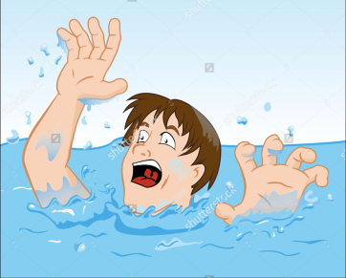**VII. Судағы қатерге ұшыраған адамға алғашқы көмек**     Қатерге ұшыраған адамға көмек көрсеткенде мүмкіндігінше  тездетіп оттегі жетімсіздігін қолдан дем алдыру тәсілін қолдану арқылы жойыңыздар.   
     - қатерге ұшыраған адамды судан алып шыққаннан кейін оның киімін беліне дейін шешіп, демалу жолдарының жоғары жағын және асқазанын  судан босатуға кірісу;   
     - қатерге ұшыраған адамның аузын азу тістерінінің  әр жағынан саусақпен қармай, немесе қол орамалмен, не дәке оралған пышақ жүзімен, шай қасықтың сабымен немесе жалпақ темір заттпен ашу керек.   
      - Ауыз ішін шырыш пен балдырдан тазалау керек.   
     - Қатерге ұшыраған адамның жоғарғы тыныс жолдары мен асқазанын судан арылту үшін оның кеудесін көмек көрсетушінің тізесінің бүгілген аяғының үстіне басын төмендетіп салып, кеуде сүйегінің астыңғы бөлімдерін ырғақпен қысып баса беру. Ең жеңіл және тиімді тәсіл - «ауыздан - ауызға» немесе «ауыздан  - мұрынға» ауа үрлеу. Қатерге ұшыраған адамды бетін жоғары қаратып жатқызып, бір қолды оның мойнының астына жіберіп, екінші қолымен маңдайынан басып, басын мүмкіндігінше шалқайту. Бас бармақпен және сұқ саусақпен қатерге ұшыраушының мұрнын қатты қысып, демді ішке терең алып, оның аузына минутына 18-20 дем салу керек. Қатерге ұшыраушының жүрек соғуын ұдайы қадағалап отыру керек. Егер жүрек соғуы тоқтап қалса қолдан дем алдыру мен қатар, жүрекке тікелей емес массаж әдісін қолдану керек, ол үшін: қатерге ұшыраушының жүрек түсына бір алақанды қойып  екіншісін айқастыра салу керек, екі колдың да саусақтары көтеріңкі болу қажет, дене салмағын пайдалана, төс сүйекті омыртқа жотасына қарай 4-5 см қысады, жиілігі минутына 70-72 рет.

**Есте сақтаңыздар!  Судағы апаттан қорғанудың ең сенімді жолы - суда шомылу ережелері мен қауіпсіздік шараларын қатаң сақтау.**

Осымен бүгінгі тәрбие сағатымыз аяқталды.

Қызылегіс негізгі мектебі

*Тақырыбы:*

"Судағы қауіпсіздік шаралары"

*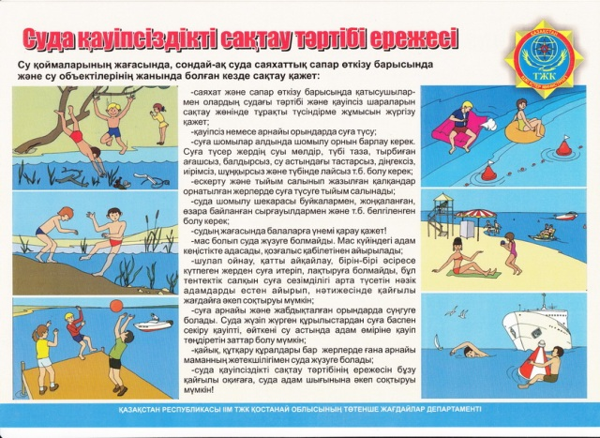/тәрбие сағаты/*

Өткізген: Отебаева А.С.

/бастауыш сынып мұғалімі/

2017-2018 оқу жылы